PROGETTO UML
DESCRIZIONE: Software per la gestione di un complesso di escape room
Il progetto consiste nella realizzazione di un sistema informativo per la gestione di una rete di Escape room. Sono presi in considerazione gli aspetti inerenti ai rapporti con i clienti ed ai servizi offerti, in particolare la prenotazione, l’utilizzo delle stanze disponibili e lo svolgimento della partita. Ad ogni stanza devono essere associati: codice identificativo, tariffa, disponibilità e stato della prenotazione; riguardo quest’ultima vengono utilizzate due stati, “confermata” e “disdetta”, che permettono di mantenere aggiornate le informazioni relative alla conferma o all’eventuale annullamento di una prenotazione effettuata dal cliente.
Il complesso di Escape room è costituito da una sede che dispone di 4 stanze. Le prenotazioni riguardano le singole stanze e possono essere effettuate solamente dai clienti registrati nel sito.
Tutte le stanze sono soggette a tariffa uniforme ma offrono esperienze di gioco diverse.
Per ciascuna stanza la capienza massima è di 5 persone ed il prezzo fisso è di €50 per 90 minuti, è previsto che ogni prenotazione ricopra una fascia oraria di 90 minuti. Le prenotazioni possono essere effettuate in qualsiasi momento, anche pochi minuti prima dell’inizio della fascia oraria, purché la stanza sia libera. Non è consentito prenotare per orari già trascorsi o per fasce temporali già occupate.
Per ogni cliente registrato si dovrà memorizzare l’account creato.
L’amministratore risulta già registrato e deve avere la possibilità di: accedere, visualizzare le prenotazioni, aggiornare il catalogo delle stanze, visualizzare i clienti registrati.
Un cliente è libero di consultare il catalogo, una volta registrato sul sito, il cliente ha la possibilità di scegliere la stanza da prenotare con data e orario. Una volta effettuata la prenotazione, la stanza risulterà occupata per la fascia oraria selezionata, diventando automaticamente non disponibile per altri utenti nella medesima data. Il sistema non processa pagamenti online; il saldo della prenotazione dovrà essere corrisposto dal cliente direttamente presso la struttura.
Iniziare è semplicissimo: Il cliente dovrà avviare la partita con un clic per far partire il timer automatico. Analogamente, una volta terminata la partita il cliente deve interrompere il cronometro e scoprire l’esito (vittoria o sconfitta). Inoltre, durante la partita, il cliente può richiedere dei suggerimenti fino ad un massimo di 3. Un altro scenario prevede la possibilità di abbandonare la partita prima del previsto, in tal caso verrà segnata la sconfitta al team. Il giocatore, una volta eseguito l’accesso, può visualizzare lo storico delle sue partite.
Il cliente ha la possibilità di modificare la prenotazione con almeno 24 ore di anticipo dalla partita variando data e orario.
Il cliente ha la possibilità di annullare la prenotazione con almeno 24 ore di anticipo dalla partita, in tal caso il sistema provvederà con il rimborso.
DOMINIO:
Il sistema gestisce:  - Catalogo stanze online e prenotazioni  - Registrazioni utenti  - Processo d’acquisto | Non gestisce:  - Aspetto stanza  - Gestione del personale  - Svolgimento della partita  - Non gestisce il trasferimento di soldi nei dettagli

REQUISITI FUNZIONALI:
ID | ATTORE | DESCRIZIONE
RF01 | Cliente | Il Sistema deve permettere al Cliente di consultare il catalogo delle stanze senza registrazione
RF02 | Cliente | Il Sistema deve permettere al Cliente di registrarsi e creare un account
RF03 | Cliente | Il Sistema deve permettere al Cliente registrato di prenotare una stanza
RF04 | Cliente | Il Sistema deve permettere al Cliente di modificare la prenotazione dopo il pagamento con almeno 24 ore di anticipo
RF05 | Cliente | Il Sistema deve permettere al Cliente di eseguire la disdetta con almeno 24 ore di anticipo
RF06 | Cliente | Il sistema deve permettere al Cliente di avviare una partita e contemporaneamente far partire un cronometro
RF07 | Cliente | Il sistema deve permettere al Cliente di terminare la partita e contemporaneamente fermare il tempo
RF08 | Cliente | Il sistema deve permettere al Cliente di abbandonare la partita prima del previsto
RF09 | Cliente | Il sistema deve permettere al Cliente di richiedere dei suggerimenti durante la partita
RF10 | Cliente | Il sistema deve permettere al Cliente di visualizzare lo storico delle sue partite
RF11 | Sistema | Il Sistema conferma al Cliente la prenotazione
RF12 | Sistema | Il Sistema blocca la stanza scelta dal Cliente
RF13 | Sistema | Il Sistema, in caso di disdetta o di modifica, deve liberare la stanza
RF14 | Amministratore | Il Sistema deve permettere all’Amministratore di visualizzare i Clienti registrati
RF15 | Amministratore | Il Sistema deve permettere all’Amministratore di visualizzare le prenotazioni
RF16 | Amministratore | Il Sistema deve permettere all’Amministratore di aggiornare il catalogo delle stanze
RF17 | Amministratore | Il Sistema deve permettere all’amministratore di comunicare periodi di chiusure/novità
RF18 | Utente | Il Sistema deve permettere all’Utente di eseguire l’accesso

REQUISITI NON FUNZIONALI:
RNF01 | Implementazione del sistema in Python
RNF03 | Il Sistema deve supportare almeno 1000 utenti connessi contemporaneamente
RNF04 | Il Sistema ammette un numero di giocatori compreso tra 1 e 5
RNF05 | La prenotazione ricopre una fascia oraria di 90 minuti

ATTORI:
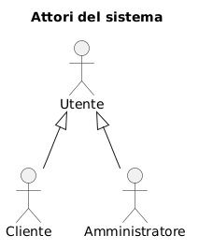

CODICE:
@startuml
title Attori del sistema
actor Utente
actor Cliente
actor Amministratore
Utente <|-- Cliente
Utente <|-- Amministratore
@enduml
DIAGRAMMA CASI D’USO:

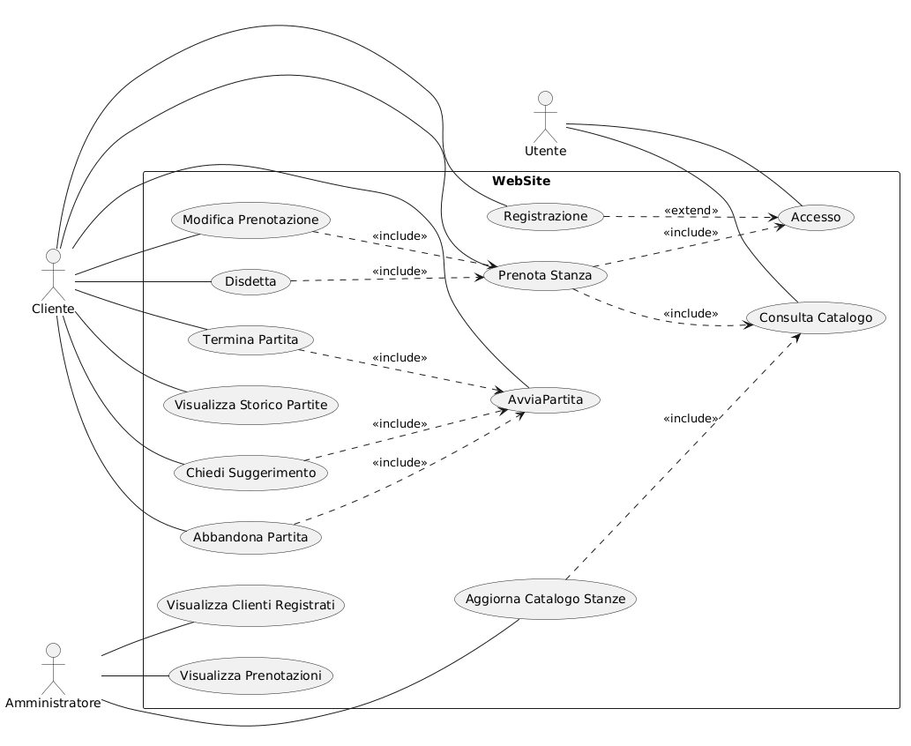

DESCRIZIONE DEI CASI D’USO
Caso d’uso: PrenotaStanza
ID:1
Breve descrizione: Questo caso d’uso consente di prenotare la stanza scelta
Attori primari: Cliente
Attori Secondari: Nessuno
Precondizioni:
- Il Cliente deve aver effettuato la registrazione
- Il Cliente deve aver scelto la stanza
Sequenza degli eventi principale:
- Il Cliente inserisce i dati necessari (giorno e ora)
- Se la stanza è libera:
  - La prenotazione risulta effettuata
- Altrimenti:
3.1 Il sistema segnala un errore
Postcondizioni:
- Il sistema blocca la stanza oppure comunica l’impossibilità di tale operazione
Sequenza degli eventi alternativa: Nessuna
Caso d’uso: Disdetta
ID: 2
Breve descrizione: Consente al Cliente di annullare una prenotazione precedentemente confermata
Attori primari: Cliente
Attori Secondari: Nessuno
Precondizioni:
- Il Cliente ha delle prenotazioni attive a suo nome

Sequenza degli eventi principale:
- Il Cliente seleziona la prenotazione da disdire
- La disdetta viene confermata e conseguentemente la stanza viene liberata

Postcondizioni:
- La prenotazione viene annullata
Sequenza degli eventi alternativa:
- Se mancano meno di 24h il sistema segnala l’impossibilità di eseguire la disdetta
Caso d’uso: ConsultaCatalogo
ID: 3
Breve descrizione: Permette di visualizzare l'elenco delle stanze disponibili
Attori primari: Utente
Attori Secondari: Nessuno
Precondizioni:
- L’utente è sul sito web

Sequenza degli eventi principale:
- L’Utente accede alla sezione catalogo
- L’utente può visualizzare le stanze presenti nella sede con descrizione e prezzo
Postcondizioni:
- L’Utente ha preso visione delle stanze disponibili nel sito
Sequenza degli eventi alternativa: Nessuna

Caso d’uso: Registrazione
ID: 4
Breve descrizione: Permette a un nuovo cliente di creare un account.
Attori primari: Cliente
Attori Secondari: Nessuno
Precondizioni:
- Il cliente non deve essere già registrato.
Sequenza degli eventi principale:
- Il Cliente inserisce i dati principali (e-mail, password)
- Se l’e-mail risulta disponibile:
  - Il sistema crea un nuovo account con rispettiva e-mail e password
- Altrimenti:
3.1 Il tentativo di registrazione risulta fallito

Postcondizioni:
- Il Sistema salva i dati e memorizza l’account creato
- Il Cliente che si è registrato può effettuare l’accesso
Sequenza degli eventi alternativa: Nessuna
Caso d’uso: Accesso
ID: 5
Breve descrizione: Consente ad un utente registrato di accedere al proprio account
Attori primari: Utente
Attori Secondari: Nessuno
Precondizioni:
- L’Utente deve aver effettuato la registrazione

Sequenza degli eventi principale:
- L’Utente inserisce le credenziali (e-mail e password) del proprio account
- Se le credenziali sono correte:
  - L’accesso viene eseguito
- Altrimenti:
3.1 Il sistema segnala che le credenziali sono errate

Postcondizioni:
- L’Utente è stato autenticato oppure ha fallito
Sequenza degli eventi alternativa: Nessuna

Caso d’uso: ModificaPrenotazione
ID: 7
Breve descrizione: Consente al Cliente di cambiare i dettagli di una prenotazione (data e orario)
Attori primari: Cliente
Attori Secondari: Nessuno
Precondizioni:
- Il Cliente deve aver effettuato una prenotazione confermata dal sistema
Sequenza degli eventi principale:
- Il Cliente seleziona la sua prenotazione
- Il Cliente inserisce i nuovi dati
- Il Sistema verifica la disponibilità delle nuove richieste
- Il Cliente conferma le nuove richieste
Postcondizioni:
- La prenotazione è aggiornata coi nuovi dettagli
Sequenza degli eventi alternativa:
- Se mancano meno di 24h il sistema informa che la modifica non è più possibile
Caso d’uso: AggiornaCatalogoStanze
ID: 6
Breve descrizione: Consente all’amministratore di cambiare il tipo di stanza e aggiornarne la descrizione
Attori primari: Amministratore
Attori Secondari: Nessuno
Precondizioni:
- L’Amministratore deve essere all’interno dell’area di gestione
Sequenza degli eventi principale:
- L’Amministratore accede alla gestione catalogo
- L’Amministratore modifica i dati delle stanze (nome, tipo, descrizione)
- Il Sistema salva le modifiche

Postcondizioni:
- Il Cliente potrà vedere le nuove stanze nel catalogo
Sequenza degli eventi alternativa: Nessuna

Caso d’uso: VisualizzaClientiRegistrati
ID: 8
Breve descrizione: Consente all’Amministratore di consultare la lista dei Clienti registrati
Attori primari: Amministratore
Attori Secondari: Nessuno
Precondizioni:
- L’Amministratore deve essere all’interno dell’area di gestione
Sequenza degli eventi principale:
- L’Amministratore accede alla sezione “Clienti”
- Il Sistema mostra la lista dei clienti che hanno effettuato la registrazione
Postcondizioni:
- L’Amministratore ha una panoramica dei Clienti registrati al sito
Sequenza degli eventi alternativa: Nessuna
Caso d’uso: VisualizzaPrenotazioni
ID: 9
Breve descrizione: Consente all’amministratore di monitorare tutte le prenotazioni nel sistema
Attori primari: Amministratore
Attori Secondari: Nessuno
Precondizioni:
- L’Amministratore deve essere all’interno dell’area di gestione
Sequenza degli eventi principale:
- L’Amministratore accede alla lista prenotazioni
- Se ci sono prenotazioni:
  - Il Sistema mostra un quadro completo dei clienti e delle relative prenotazioni
- Altrimenti:
  - Il sistema reindirizza l’amministratore alla home

Postcondizioni:
- L’Amministratore ha una panoramica dello stato di occupazione
Sequenza degli eventi alternativa: Nessuna

Caso d’uso: Termina partita
ID: 11
Breve descrizione: Il Cliente ha la possibilità di terminare la partita scoprendo l’esito
Attori primari: Cliente
Attori secondari: Nessuno
Precondizioni: Il Cliente deve aver avviato la partita
Sequenza degli eventi principale:
- Il cliente termina la partita
- Se il cronometro segna <= 90 minuti:
2.1 Viene mostrato l’esito vittoria
- Altrimenti:
3.1 Viene mostrato l’esito sconfitta

Postcondizioni: Il cliente ha terminato la partita e può vederne l’esito
Sequenza degli eventi alternativa: Nessuna
Caso d’uso: Avvia partita
ID: 10
Breve descrizione: Il cliente ha la possibilità di avviare la partita facendo partire il cronometro
Attori primari: Cliente
Attori secondari: Nessuno
Precondizioni: Il Cliente deve aver effettuato una prenotazione
Sequenza degli eventi principale:
- Il cliente avvia la partita
- Viene creata una nuova partita e viene avviato il cronometro
Postcondizioni: Durante la partita sarà attivo un cronometro che servirà a stabilire l’esito
Sequenza degli eventi alternativa: Nessuna

Caso d’uso: Abbandona partita
ID: 12
Breve descrizione: Il Cliente durante la partita può interrompere il timer e abbandonarla.
Attori primari: Cliente
Attori secondari: Nessuno
Precondizioni: Il Cliente deve aver avviato la partita e di conseguenza il timer.
Sequenza degli eventi principale:
- Il Cliente abbandona la partita avviata
- Il sistema chiede la conferma al Cliente
- Il cronometro si ferma
Postcondizioni: La partita è terminata prima del tempo limite e viene assegnata la sconfitta
Sequenza degli eventi secondaria: Nessuna
Caso d’uso: Chiedi suggerimento
ID: 13
Breve descrizione: Il Cliente, se si trova in difficoltà durante la partita, può richiedere un indizio al sistema
Attori primari: Cliente
Attori secondari: Nessuno
Precondizioni: Il Cliente deve aver avviato la partita e il cronometro deve essere attivo
Sequenza degli eventi principale:
- Il Cliente richiede un suggerimento
- Se sono ancora disponibili:
2.1 Visualizza indizio
- Altrimenti:
3.1 Mostra errore (“hai già ricevuto tutti i suggerimenti disponibili per questa stanza”)

Postcondizioni: Il Cliente ha visualizzato il suggerimento oppure il messaggio di errore
Sequenza degli eventi secondaria: Nessuna

Caso d’uso: Visualizza Storico Partite
ID: 14
Breve descrizione: Il cliente ha la possibilità di visualizzare lo storico delle sue partite già effettuate con rispettivo esito
Attore primario: Cliente
Attore secondario: Nessuno
Precondizioni: Il cliente deve aver effettuato una partita
Sequenza degli eventi principale:
- Il Cliente accede alla sezione account
- Se il Cliente ha effettuato almeno una partita:
2.1 Visualizza lo storico delle sue partite
- Altrimenti:
3.1 Visualizza “0 partite giocate”

Postcondizioni: Il Cliente ha visualizzato l’esito delle sue partite effettuate
Sequenza degli eventi alternativa: Nessuna

I casi d’uso verranno adesso divisi in package, tali da poter distinguere le finalità di ognuno

PACKAGES DEI CASI D’USO

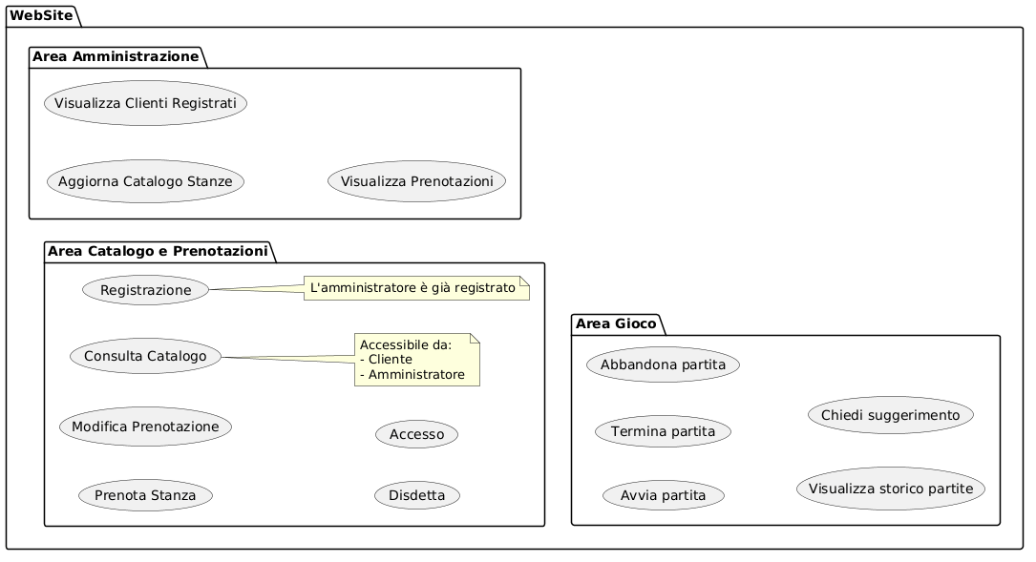

MATRICE DI MAPPING:

 | Modifica Prenotazione | Disdetta | Prenota Stanza | Consulta Catalogo | Registrazione | Aggiorna Catalogo Stanze | Visualizza Clienti Registrati | Visualizza Prenotazioni | Accesso | Avvia partita | Termina partita | Abbandona partita | Visualizza storico partite | Chiedi suggerimento
RF01 |  |  |  | ❌
RF02 |  |  |  |  | ❌
RF03 |  |  | ❌
RF04 | ❌
RF05 |  | ❌
RF06 |  |  |  |  |  |  |  |  |  | ❌
RF07 |  |  |  |  |  |  |  |  |  |  | ❌
RF08 |  |  |  |  |  |  |  |  |  |  |  | ❌
RF09 |  |  |  |  |  |  |  |  |  |  |  |  |  | ❌
RF10 |  |  |  |  |  |  |  |  |  |  |  |  | ❌
RF11 |  |  | ❌
RF12 |  |  | ❌
RF13 | ❌ | ❌
RF14 |  |  |  |  |  |  | ❌
RF15 |  |  |  |  |  |  |  | ❌
RF16 |  |  |  |  |  | ❌
RF17 |  |  |  |  |  | ❌
RF18 |  |  |  |  |  |  |  |  | ❌

DIAGRAMMI DI SEQUENZA:

NOTA:

NEI SEGUENTI DIAGRAMMI DI SEQUENZA ABBIAMO TRALASCIATO LA REPOSITORY. NEL CODICE PYTHON SARANNO INVECE PRESENTI LE REPOSITORY DI AMMINISTRATORE, CLIENTE, PARTITA, PRENOTAZIONE E STANZA.

PRENOTA STANZA:
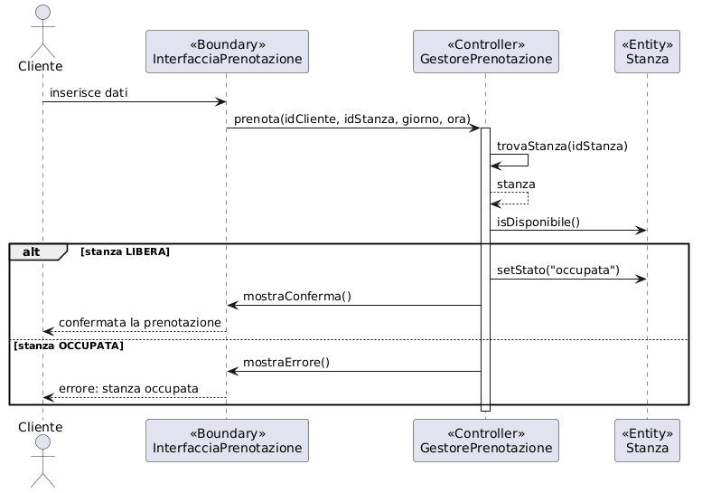

DISDETTA:
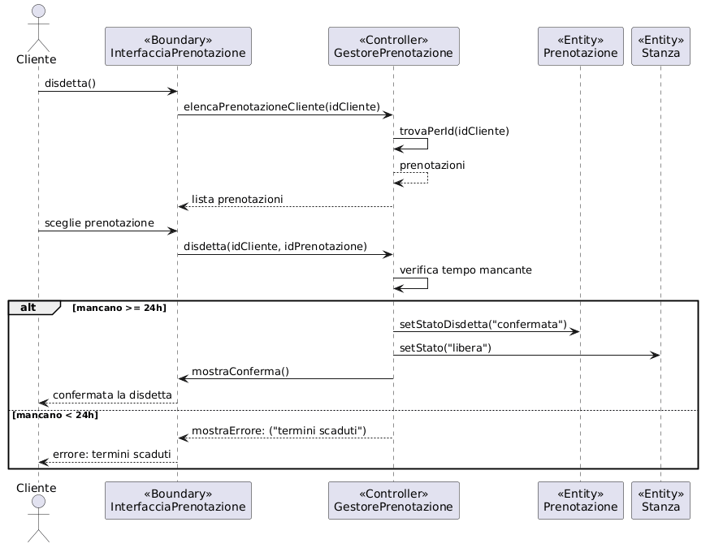
CONSULTA CATALOGO:

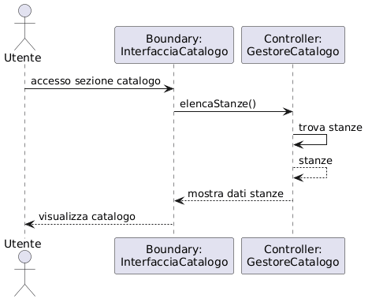

ACCESSO:

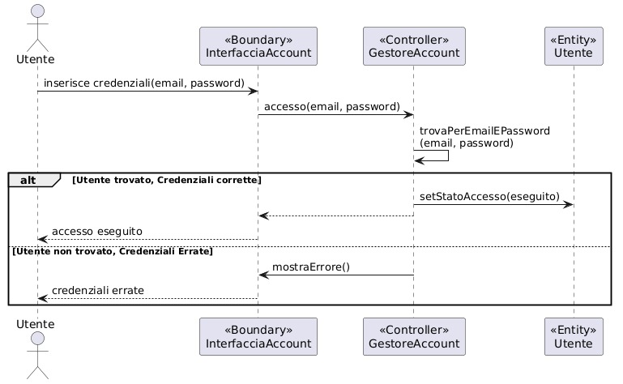

REGISTRAZIONE:

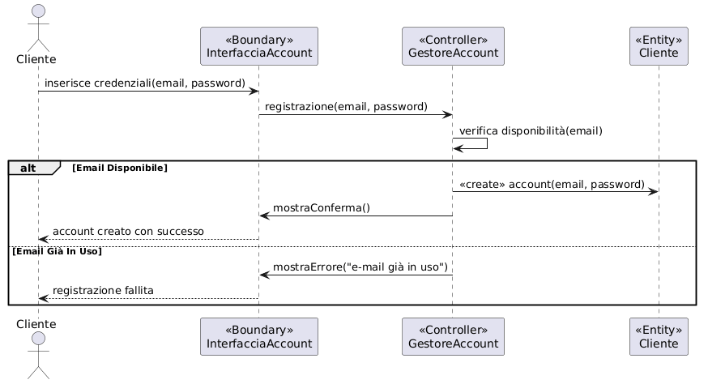

AGGIORNA CATALOGO STANZE:
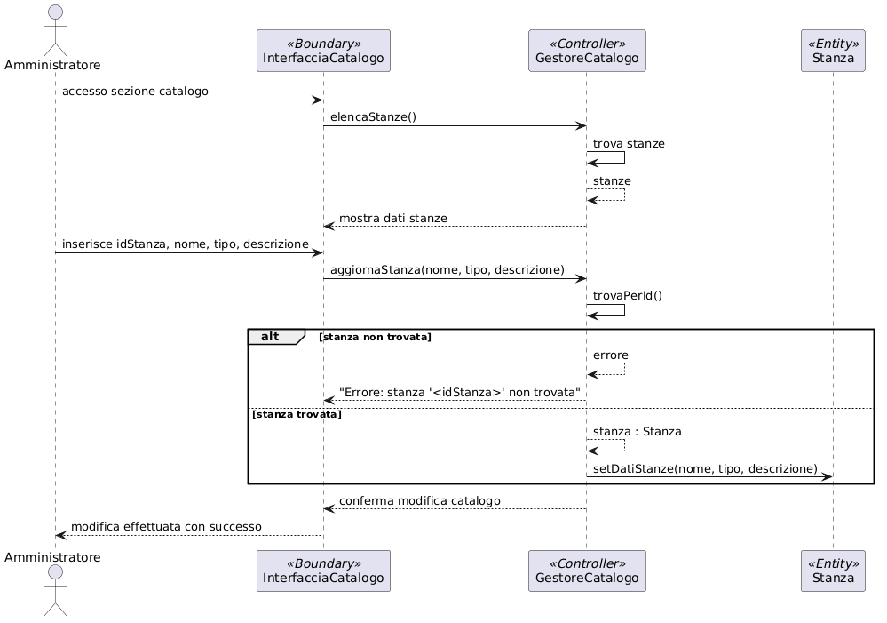
MODIFICA PRENOTAZIONE:

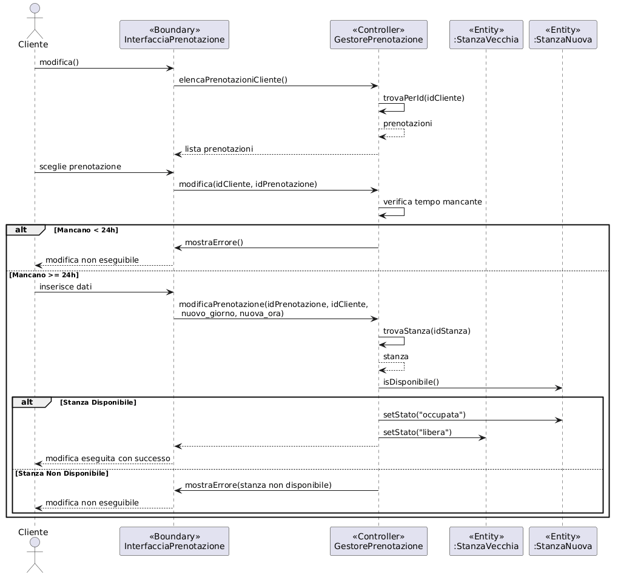

VISUALIZZA PRENOTAZIONI:
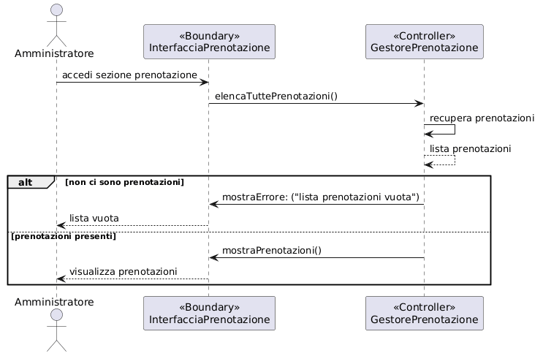

VISUALIZZA CLIENTI REGISTRATI:

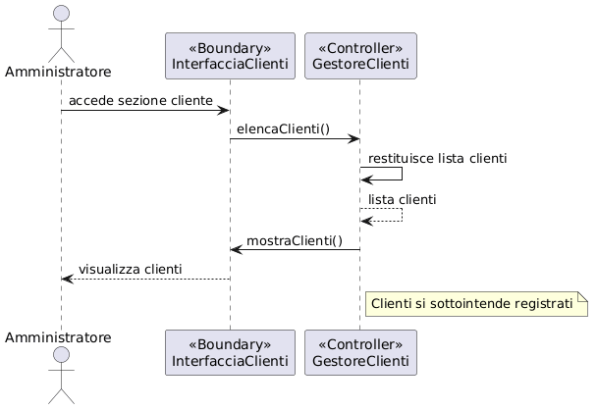

AVVIA PARTITA:

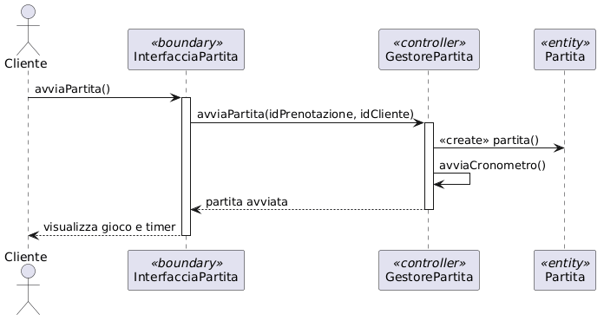

TERMINA PARTITA:

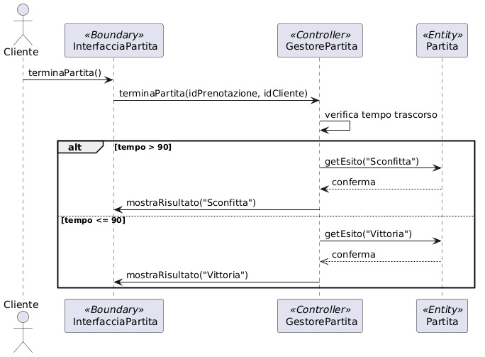
ABBANDONA PARTITA:
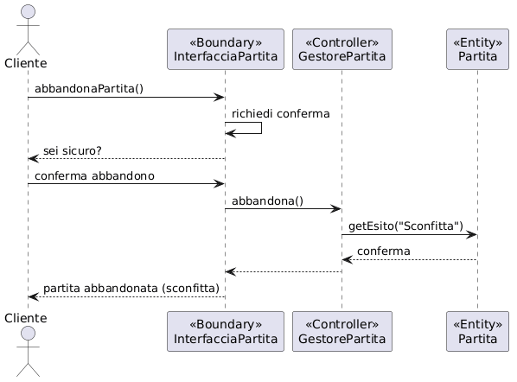

CHIEDI SUGGERIMENTO:

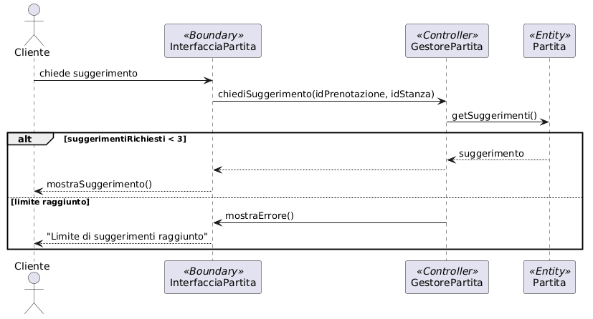

VISUALIZZA STORICO PARTITE:

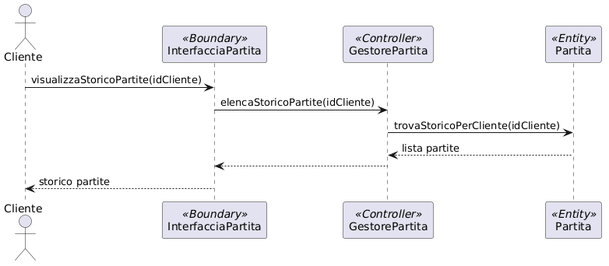

DIAGRAMMI DI ATTIVITÀ:
PRENOTA STANZA:

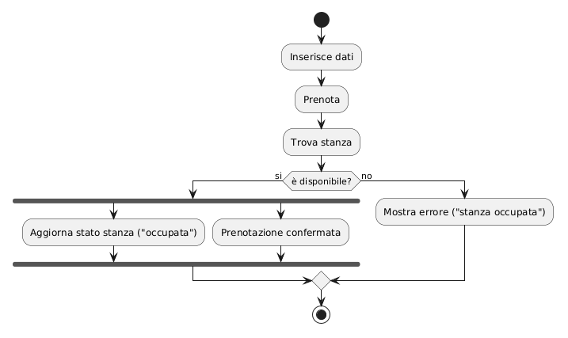

DISDETTA:

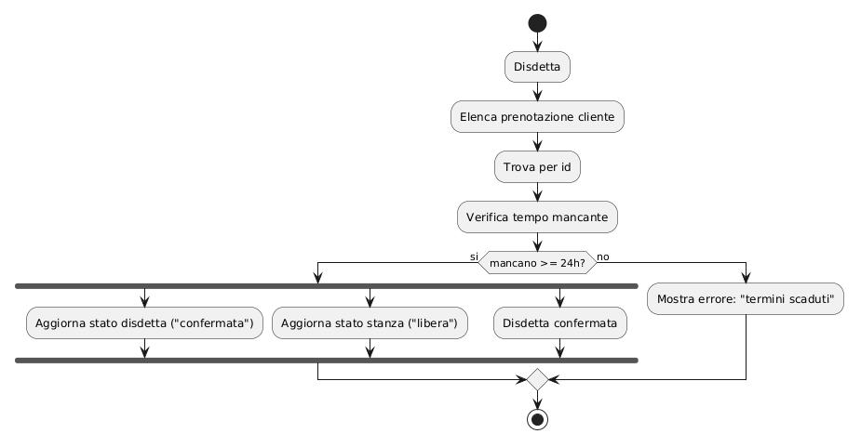

CONSULTA CATALOGO:
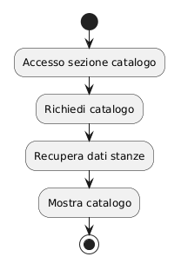
ACCESSO:

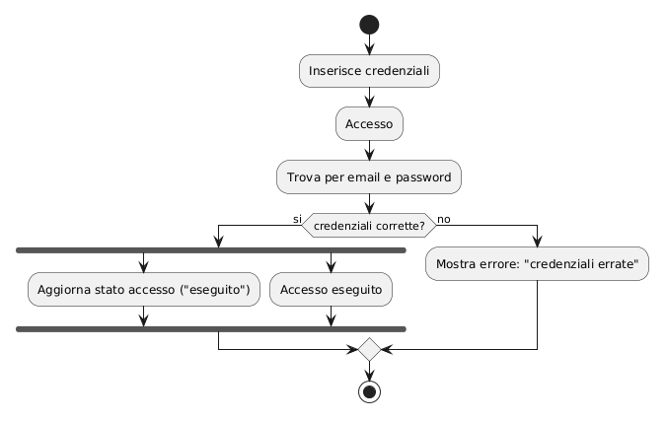
REGISTRAZIONE:

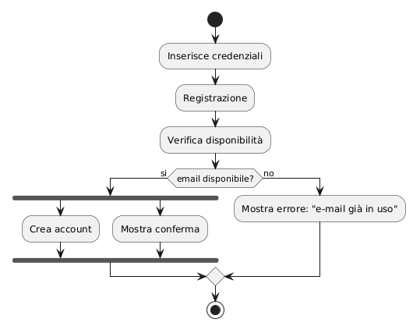

AGGIORNA CATALOGO STANZE:

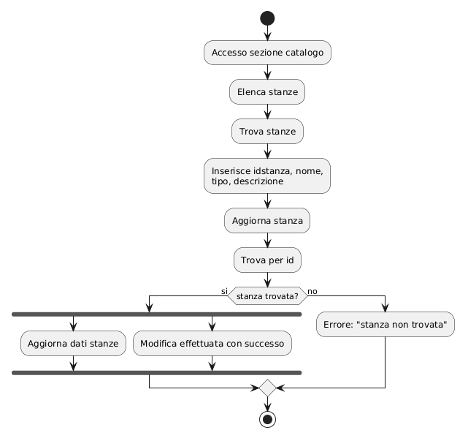
MODIFICA PRENOTAZIONE:

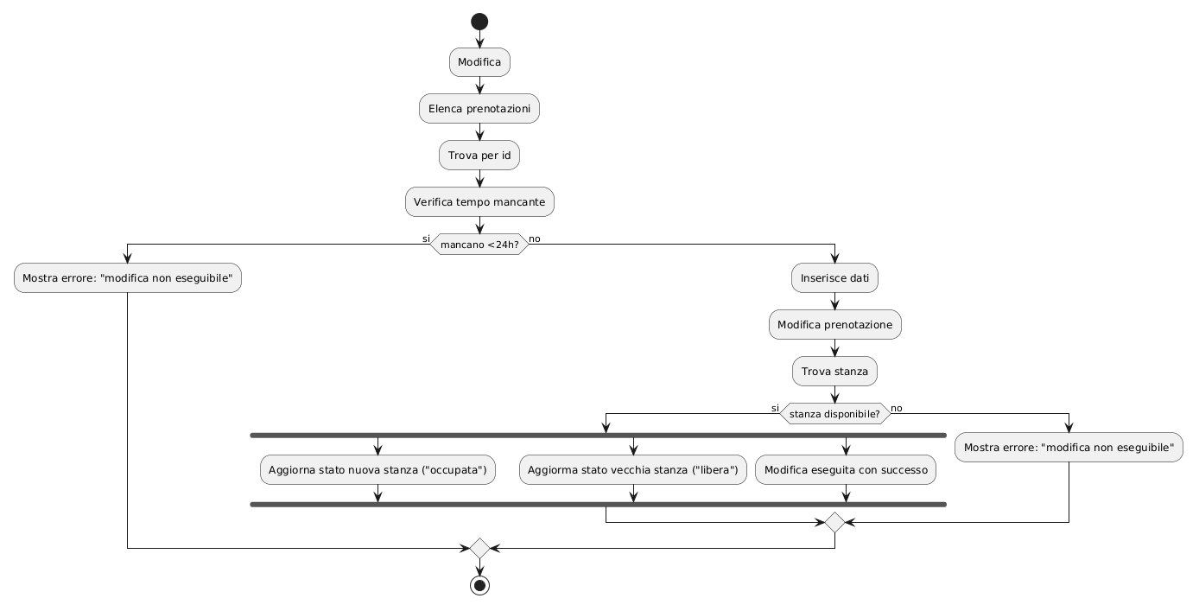

VISUALIZZA PRENOTAZIONI:

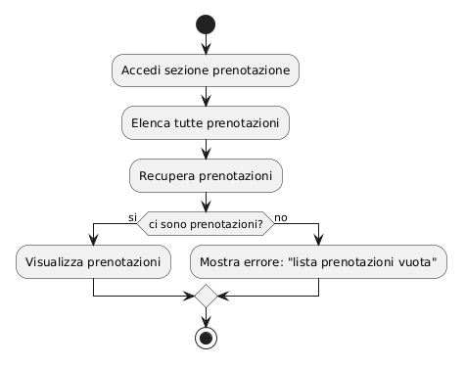

VISUALIZZA CLIENTI REGISTRATI:

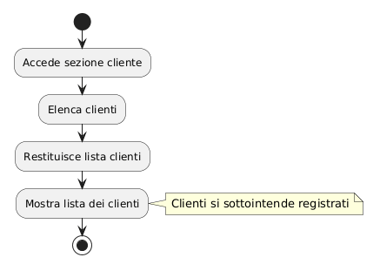

AVVIA PARTITA:

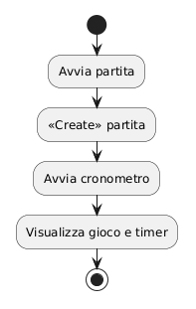

TERMINA PARTITA:

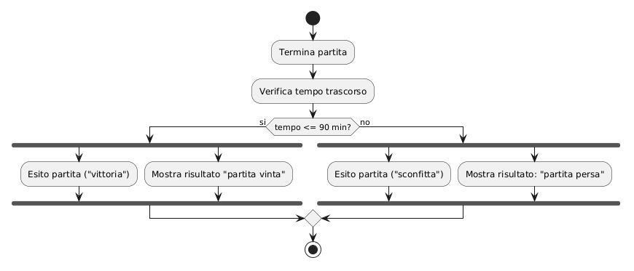

ABBANDONA PARTITA:

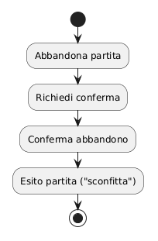

CHIEDI SUGGERIMENTI:

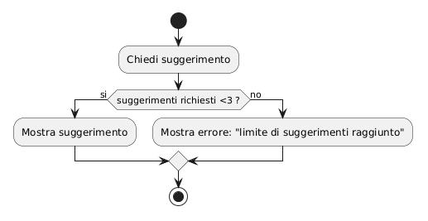

VISUALIZZA STORICO PARTITE:

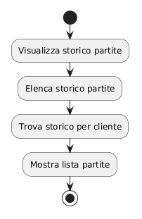

DIAGRAMMA DELLE CLASSI DI ANALISI:

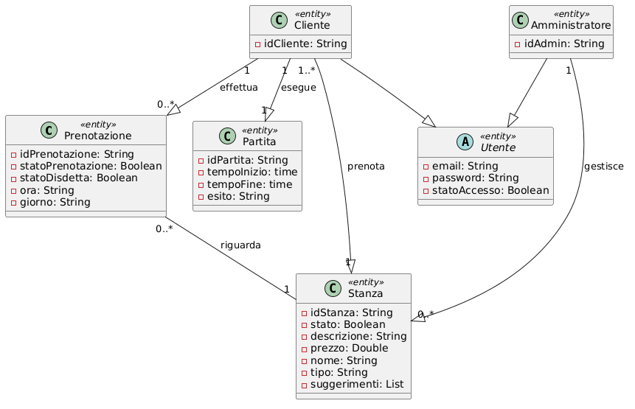

DIAGRAMMA DELLE CLASSI DI PROGETTAZIONE:

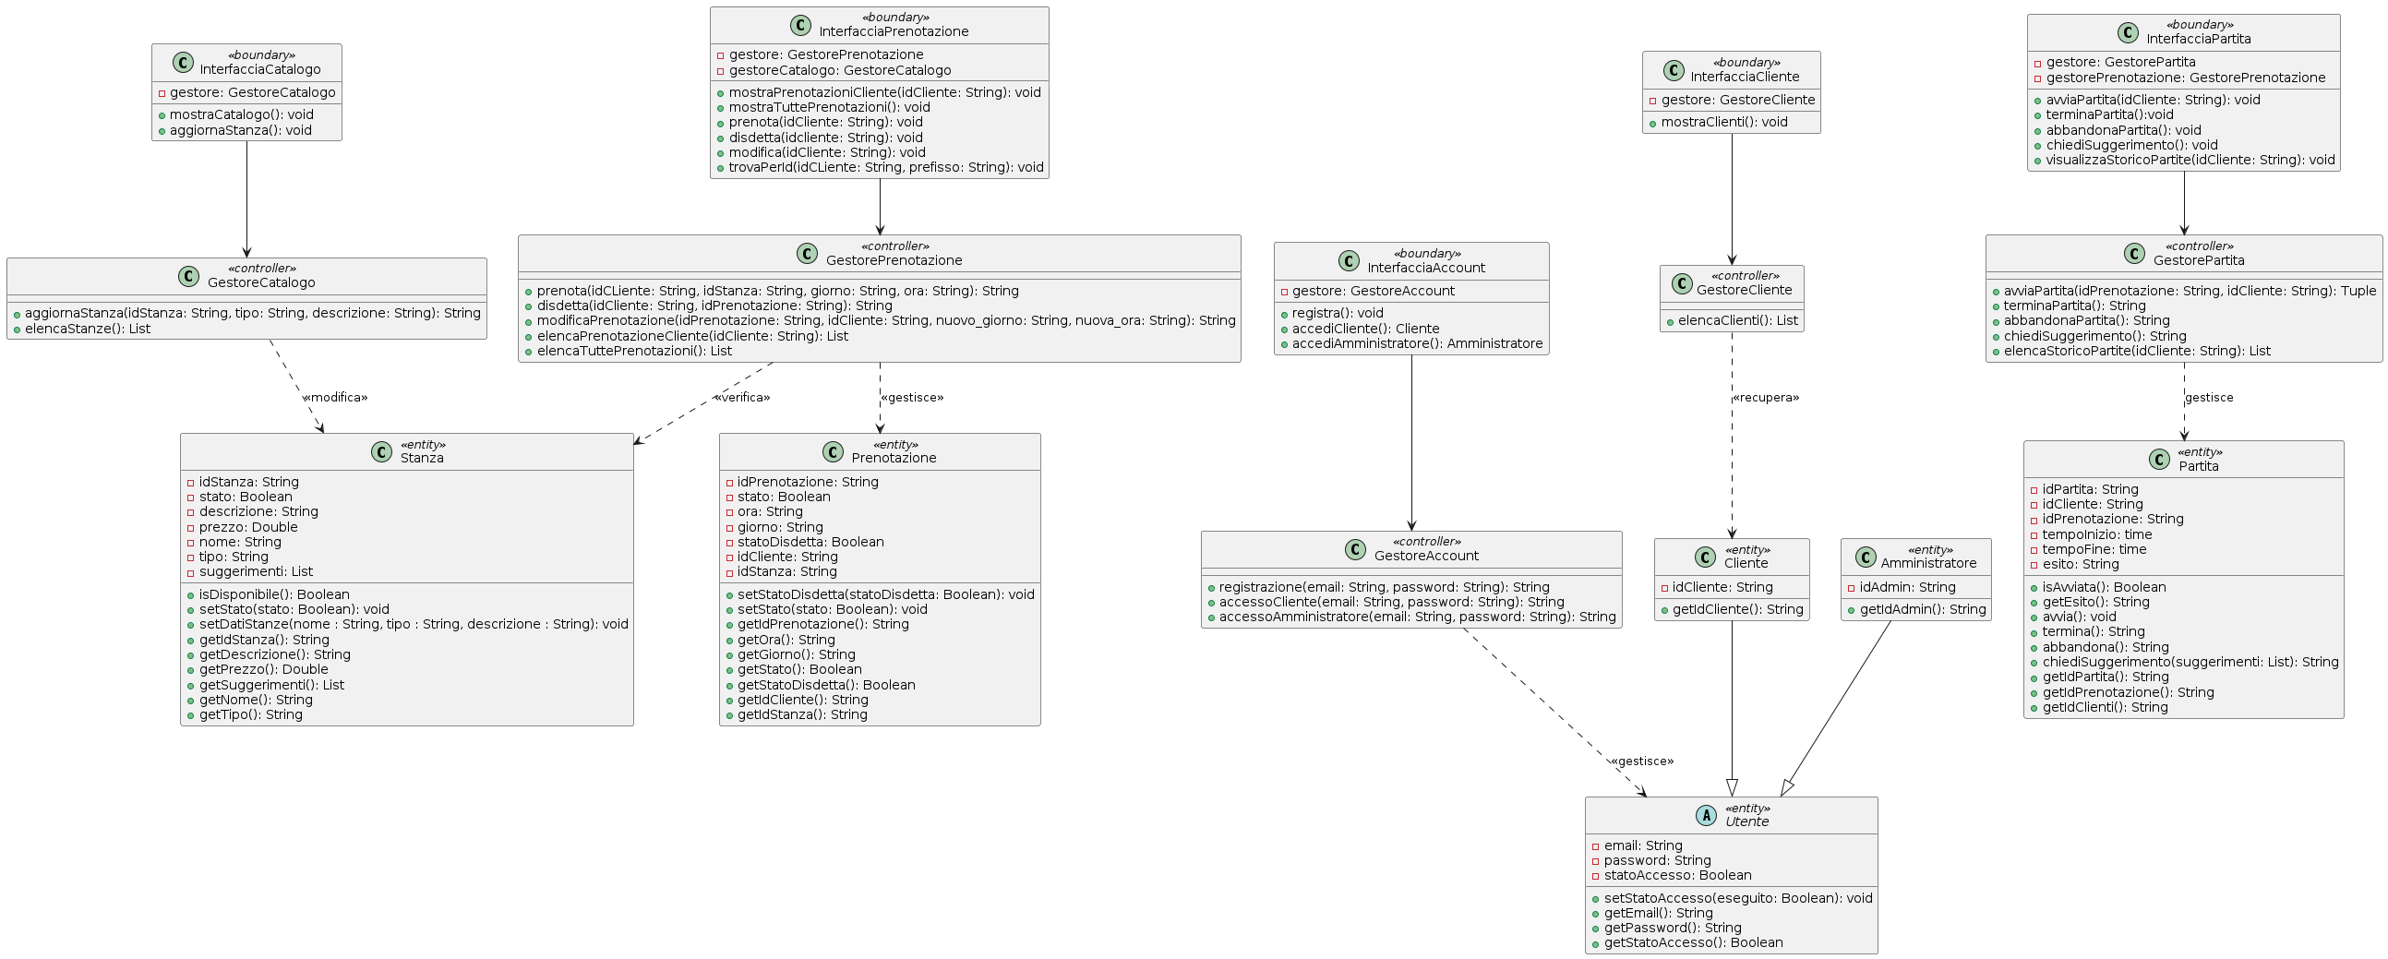
MOCKUP:

